整个IBL说明文档结构如下:

1. 根据输入的cubemap环境贴图生成对应的辐照贴图；
2. 根据输入的cubemap环境贴图生成对应的预过滤环境贴图；
3. 根据传入的纹理坐标生成BRDF积分纹理；
4. 生成Irrandiance CubeMap：
5. 将反射方程划分为独立的两部分，分别对其进行计算，然后进行合并得到结果，第一部分是Diffuse光照部分，第二部分是Specular光照部分；

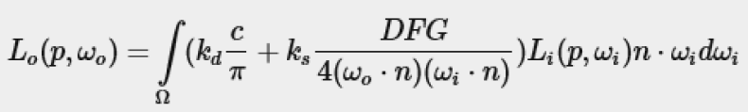

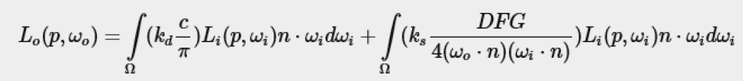

1. 由此可以得到的Diffuse光照部分方程为:

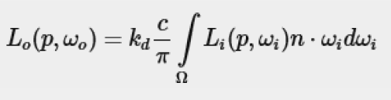

1. 这个积分表达式仅仅依赖光线入射方向wi,对于在cubemap中的每个采样方向。我们需要将在半球面上所有其他的采样方向考虑进来；
2. 为了对这个环境贴图进行积分，我们计算任何一个wo方向是通过离散的在半球上的大量的入射光线求和并对其取平均值进行计算的；

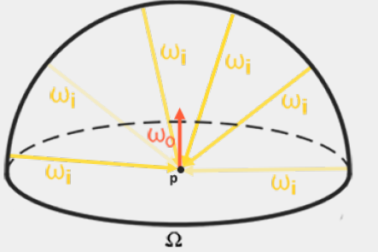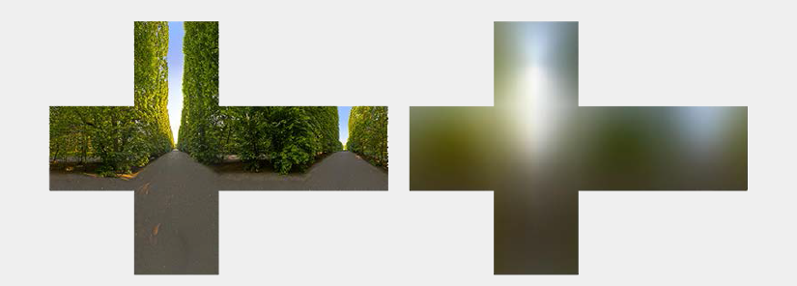

1. 对CubeMap进行积分:
2. 因为半球的朝向决定了我们采样到的irradiance,我们能够预先计算任意方向wo的irradiance；为了知道间接diffuse光照的强度，我们把一点的法向量作为检索辐照强度的依据；



1. 考虑到每个片段的表面半球朝向法向量N,我们积分cubemap等效于计算整个半球上的wi的平均辐照度；
2. 注意，在积分的时候，获取结果后，应该使用FBO捕获六个面的结果存储到纹理中；

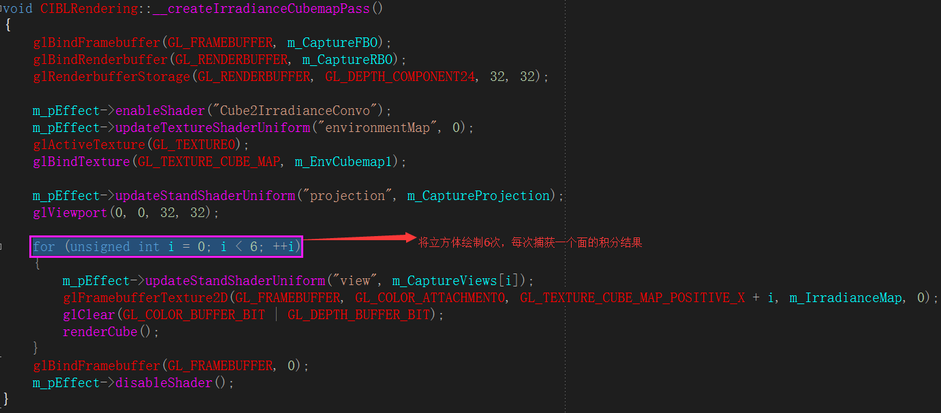

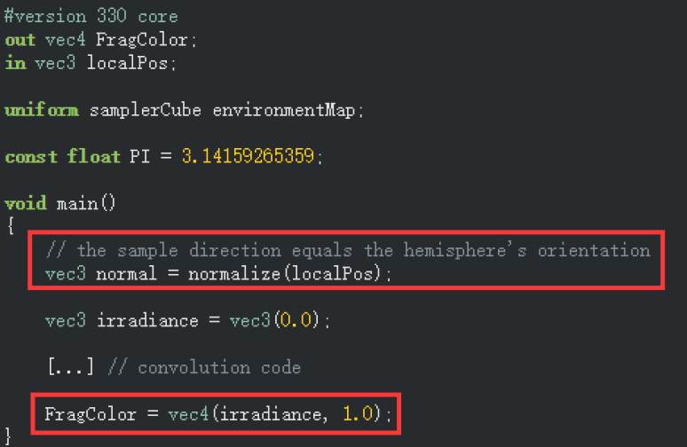

1. 为了进一步简化积分计算，将直角坐标系转换为极坐标系:

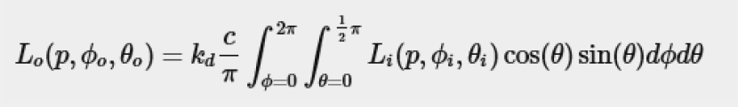

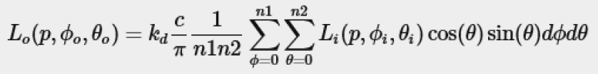

由此可以离散的求出积分结果：

